**CRYPTO CUSTOMER COMMUNITY**

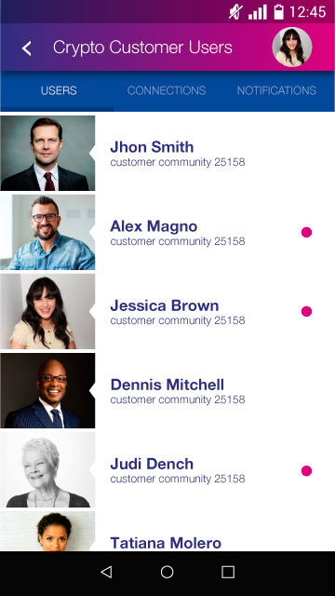

**Status Bar**

* Tamaño: 24dp
* Color: #000000 al 30% de opacidad
* Texto: #FFFFFF
* Iconos: #FFFFFF

**Action Bar**

* Tamaño: 50dp
* Color: degradado vertical, de #31327E (morado) a #BF007B (magenta)
* Dejando 24dp de margen con respecto al borde izquierdo de la pantalla, ubicar el back arrow, color blanco. 24dp después, ubicar el texto Crypto Customer Users
* Texto Crypto Customer Users: Helvetica Neue 45 Light, tamaño 28sp, color #FFFFFF
* Debe tener sombra de elevación

**Tab Bar:**

* Tamaño: 44dp
* Color: #2A4A97
* Tiene 3 tab labels, cada una de 120dp de ancho. El label seleccionado se marcará con una barra inferior de 5dp de alto x 120dp de ancho, color #000000 al 20% de opacidad
* Textos USERS/CONNECTIONS/NOTIFICATIONS: Helvetica Neue 45 Light, tamaño 20sp, color #FFFFFF. La opción seleccionada debe ir al 100% de opacidad, mientras las demás deben estar al 50% de opacidad

**Listado de usuarios, conexiones y notificaciones:**

* Cada bloque mide 80dp, y se separan del Tab Bar y entre ellos por 4dp
* Las fotografías de cada actor miden 80dp de alto x 102dp de ancho. Dentro de la fotografía, alineada al borde derecho, debe ir una flecha blanca, de 18dp de alto x 6dp de ancho
* 36dp después de la fotografía, va el nombre del actor, en Helvetica Neue 75 Bold, tamaño 26sp, color # 31327E. En otra línea, va el customer community number, en Helvetica Neue 45 Light, tamaño 20sp, color # 31327E
* Los usuarios que estén online, tendrán un indicador circular, tamaño 12dp, color #BF007B. Se separa del margen izquierdo de la pantalla por 48dp, y va centrado verticalmente en cada bloque

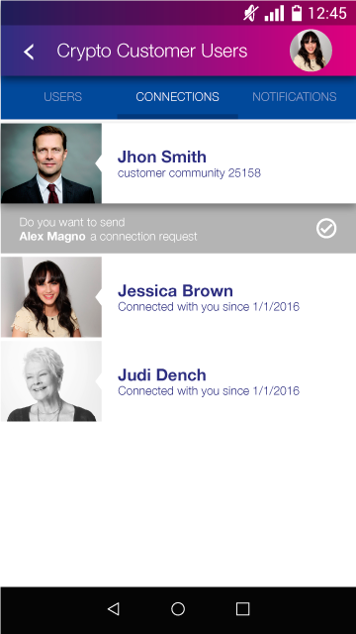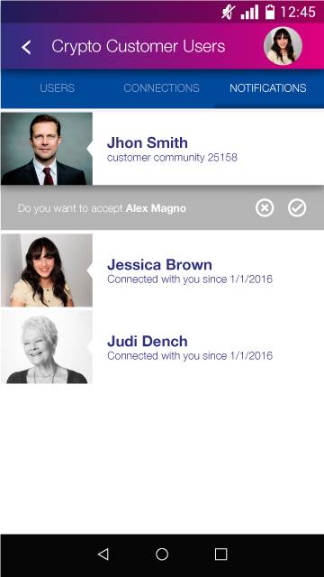

**Dialogs de confirmación:**

* Cuando se toque una conexión o notificación, se expandirá una barra de 50dp, color #686868 al 50% de opacidad, que pedirá confirmación de la acción a realizar. Este “material” está por debajo de los bloques de cada actor, por lo que al aparecer, el bloque al que está anidado debe tener sombra de elevación
* Para el tab label CONNECTIONS: texto de confirmación se separa por 18dp del borde izquierdo de la pantalla, en Helvetica Neue 45 Light, tamaño 20sp, color #FFFFFF. El nombre del actor va en Helvetica Neue 75 Bold, mismo tamaño, mismo color. Tiene un botón de confirmación, que se separa del borde derecho de la pantalla por 18dp
* Para el tab label NOTIFICATIONS: texto de confirmación se separa por 18dp del borde izquierdo de la pantalla, en Helvetica Neue 45 Light, tamaño 20sp, color #FFFFFF. El nombre del actor va en Helvetica Neue 75 Bold, mismo tamaño, mismo color. Tiene un botón de confirmación y de cancelar, que se separa del borde derecho de la pantalla por 18dp y por 12dp entre ellos

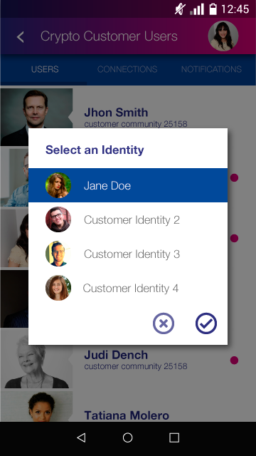

**Dialog de selección:**

* Mide 280dp de alto x 304dp de ancho. Color #FFFFFF
* Dejando 24dp desde el borde izquierdo del dialog, va el título en Helvetica Neue 75 Bold, tamaño 26sp, color # 31327E
* Desde el borde superior del dialog, se deja un margen de 8dp, respectivamente. Cada bloque (incluyendo el del título) tiene un alto de 48dp
* Dejando 24dp desde el borde izquierdo del dialog, van las imágenes para mostrar de cada identidad, que tendrán 36dp de diámetro
* 18dp después de las imágenes, va el nombre de cada identidad. En Helvetica Neue 45 Light, tamaño 26sp, color #686868. El bloque de la identidad seleccionada se debe resaltar, poniéndole #2A4A97 como color de fondo y #FFFFFF a la tipografía
* Luego de la última identidad, se deja un espacio de 8dp. Los botones de aceptar y cancelar se separan por 12dp del borde inferior y derecho del dialog, y por 24dp entre sí.